 | 香 港 海 事 青 年 團  HONG KONG SEA CADET CORPS
 | 總部：九龍鑽石山豐盛街11號 | 電話/Telephone：2328 8656, 2327 7883
 | Headquarters : 11 Fung Shing Street, Diamond Hill, Kowloon. |  | 圖文傳真/Fax：2350 2484

由 | : | 總參事 | 致 | : | 各分隊指揮官
事由 | : | 活動通告1781 |  |  | 各學校分隊負責老師
日期 | : | 2025年5月14日
水上嘉年華2025

目的 | : | 藉著各項活動及比賽，提升隊員之水上活動技術及發揮團隊精神
形式 | : | 與小童群益會 - 白普理營 共同籌辦多項水上競技 (立划艇、龍舟扯大纜 及 獨木舟比賽)、水陸活動體驗、水上歷奇設施、多項綜藝攤位(小遊戲/手工藝)。  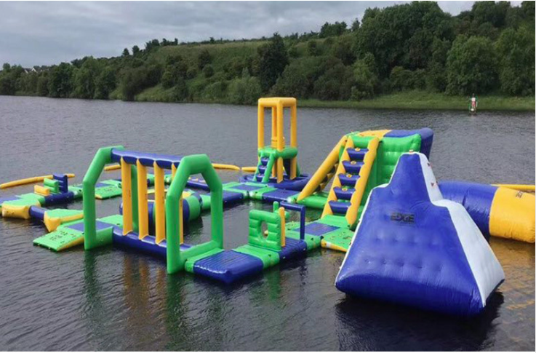
地點 | : | 西貢斬竹灣鄧肇堅海事康樂中心
日期 | : | 2025年7月20日(星期日)
時間 | : | 0900-1700
對象 | : | 長官 / 教官 / 隊員 / 家庭成員
統籌 | : | 黃頴芝少校
服裝 | : | 團隊/分隊T-恤、藍短褲、及水上活動裝備(進行水上活動期間，必須穿著包踭包趾鞋)
交通 | : | - 旅遊巴士  - 本團活動中心內範圍將全面用作舉辦是次活動，未能提供任何私家車車位。 歡迎將私家車泊於鑽石山總部，再乘搭接駁旅遊巴到活動場地 (如有需要，請於報名表内提供車牌號碼。)
費用 | : | $50元 (包括旅遊巴及餐費)
報名 | : | - 請於2025年7月7日前將填妥之報名表格及費用送交總部黃先生或曾先生 (支票抬頭 Hong Kong Sea Cadet Corps 或 「香港海事青年團」)  - 歡迎各長官/教官參與籌備工作及協助當日活動，有意者請聯絡總部職員  - 7月將發佈分隊參與活動時段等當日安排，敬請留意。
＜活動通告及家長同意書＞
甲部 | 致：家長 ／監護人  本隊將於2025年7月20日在西貢斬竹灣鄧肇堅海事康樂中心舉辦「水上嘉年華2025」活動。  貴子弟如要參加上述活動，請於2025年7月7日前將下列回條填妥交回本隊存案及辦理。  香港海事青年團總參事 啟  日期：2025年5月14日
乙部 | 致：分隊指揮  有關 貴隊於2025年7月20日在西貢斬竹灣鄧肇堅海事康樂中心舉辦「水上嘉年華2025」活動。本人*同意／不同意 敝子弟 _________________（姓名）參加。  敝子弟身體狀況良好適合參加此項活動。
乙部 | 家長／監護人姓名 | : |  | 簽署 | :
乙部 | 聯絡電話 | : |  | 日期 | :
*請刪去不適用者

致 | : | 香港海事青年團  總參事
電郵 | : | headquarters@seacadet.org.hk
傅真 | : | 2350-2484
<活動報名表>
甲部--由分隊填寫
分隊名稱： |  | 報名活動 ： | 水上嘉年華2025
舉行日期： | 2025年7月20日 | 活動費用 ： | $ 50 | X |  | 人 = | $
負責長官： |  | 聯絡電話 ：

報名名單： (所有參加者 (包括團員、老師、家長及親友))
 | 隊員編號 | 階級 | 姓名(包括團員、老師、家長及親友) | 電話 | 性別 | 備註  (如需要於總部泊車，請提供車牌號碼)
1
2
3
4
5
6
7
8
9
10
11
12
13
14
15
16
17
18
19
20
乙部--總部專用
收表日期： |  | 收據編號：
已交費用： |  | 現金 / 支票號碼：
報名結果： | 接納 / 不獲接納 | 審批職員：

